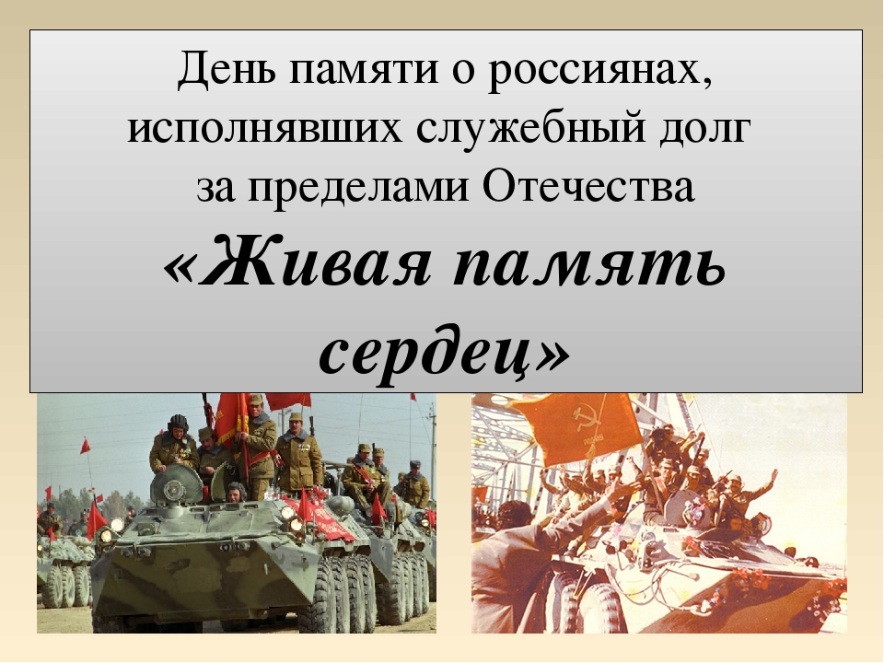
Классный час в ГБОУ НОШ пос. Заливной
Тема: «Живая память сердец»
Ко дню памяти о россиянах, исполняющих свой служебный долг за пределами отечества.
Война в Афганистане, Чечне, Сирии кажется очень далекой – на экранах телевизоров и страницах газет она выглядит не такой уж кровавой и почти совсем не страшной. Но снаряды этой войны, хоть и рвутся далеко от российских границ, отзываются в наших домах эхом горя и потерь.
И все-таки года, прошедшие с того момента, как Россия приняла решение участвовать в военных операциях, помогая дружественным странам, принесли нам не только утраты. Они стали уроком мужества для всех россиян и вписали в историю нашей страны имена новых героев, о которых мы будем не только скорбеть, но которыми будем гордиться. Верность слову и делу, честь и мужество, понимание долга и ответственности -эти качества были присущи не только героям Великой Отечественной.
Сегодня их внуки и правнуки отдают свои жизни, выполняя воинский долг и сражаясь с терроризмом. Теперь они становятся примером для новых поколений — примером верности данному слову, выбранному пути, данной присяге и воинскому долгу.
Классный час в 1 и 3 классах был посвящен памяти о россиянах, которые исполняли и исполняют свой долг за пределами Отечества. Новая дата 15 февраля - была введена в знак памяти о соотечественниках, проявивших самоотверженность и преданность Родине в период участия в боевых действиях за пределами нашей страны.
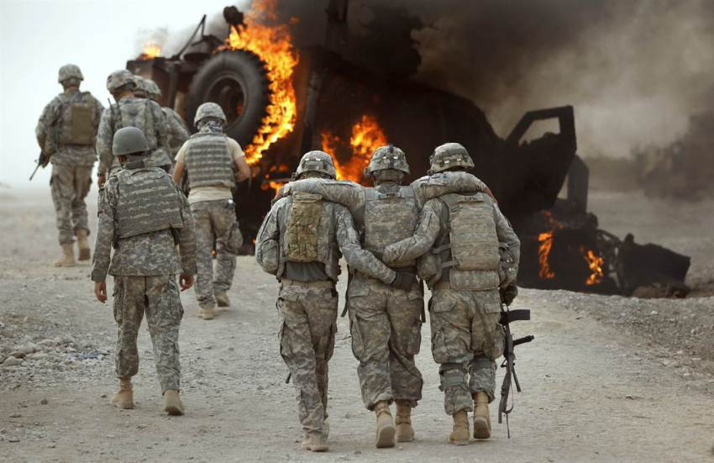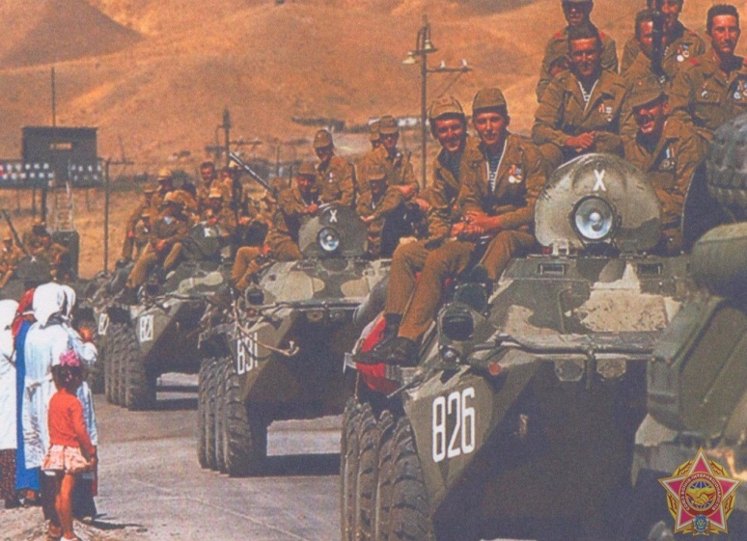
Историки подсчитали, что после Второй мировой войны 1,5 миллиона наших граждан принимали участие более чем в 30 вооруженных конфликтах за пределами страны,25 тысяч из них погибли. Советские солдаты и офицеры воевали в Корее, Вьетнаме, Афганистане, Сирии и Египте, Мозамбике, Анголе и других странах. Российские военнослужащие «тушили горячие точки» в республиках бывшего СССР, были в составе миротворческого контингента в Югославии, Абхазии, Южной Осетии.
Самый жестокий из всех вооруженных конфликтов, в которых участвовала Россия за последние 50 лет, состоялся на территории Афганистана.
Каждый россиянин, будь он военный или гражданский, готов отдать долг Родине и трудиться на ее благо. Плечом к плечу вместе с военными в горячих точках находятся журналисты, дипломаты, сотрудники разведки.
С каждым днем ситуация в мире становится все более сложной и труднопредсказуемой. Сохраняются старые неурегулированные конфликты, возникают новые очаги напряженности, угрожающие глобальной и региональной безопасности и стабильности.
Нашим дипломатам сегодня приходится заниматься широким комплексом проблем, в том числе и тех, которые раньше были несвойственны "классической дипломатии". Известное изречение Талейрана о том, что дипломат должен уметь все, приобретает уже не переносное, а вполне конкретное значение.
На фоне осложнения международной обстановки, активизации экстремистских сил в различных государствах, действительно, возрастают угрозы для безопасности дипломатических работников.
Служба в МИДе – сродни военной. Поэтому имеет место достаточно жесткий порядок назначения по служебной необходимости за рубеж, в том числе в "горячие точки". Люди это понимают.
Прошло уже много лет с окончания той войны. Но и сейчас вспыхивают пожары войн, где необходимо присутствие российского солдата. Живая память, именно живая, потому, что живы те, кто воевал в Афганистане, Чечне, других «горячих» точках. Живая, потому, что память о погибших свято хранят товарищи по оружию, их семьи, их близкие. Мы в большом долгу перед теми, кто с достоинством и честью, порой ценой своей жизни выполнял приказ Родины за пределами ее территории. Мы гордимся тем, что на страже Российского государства стоят настоящие патриоты своего Отечества, готовые представлять интересы страны там, где потребуют обстоятельства, – в боевом строю или на гражданском поприще. Поэтому установления Дня памяти о россиянах, исполнявших свой долг за пределами Отечества, безусловно необходимо.
Ребята посмотрели презентацию «Рубцом на сердце лег Афганистан», затаив дыхание, а слова из песен проникали в сердце, на глаза девчонок и мальчишек наворачивались слезы. Самое важное и приятное, что после классного часа ученики не остались равнодушными, появился интерес к изучению истории своей страны и своей семьи. И в памяти ребят надолго останутся воспоминания о настоящих мужчинах, воинах которые достойно исполнили свой воинский долг, а в настоящее время, сохраняют память о погибших товарищах.
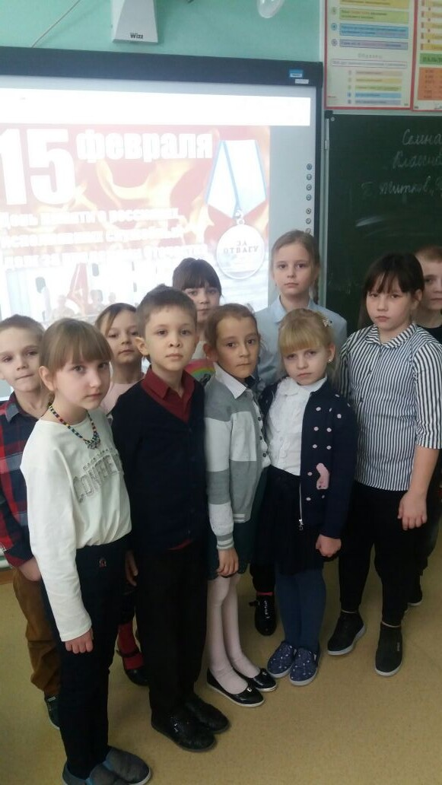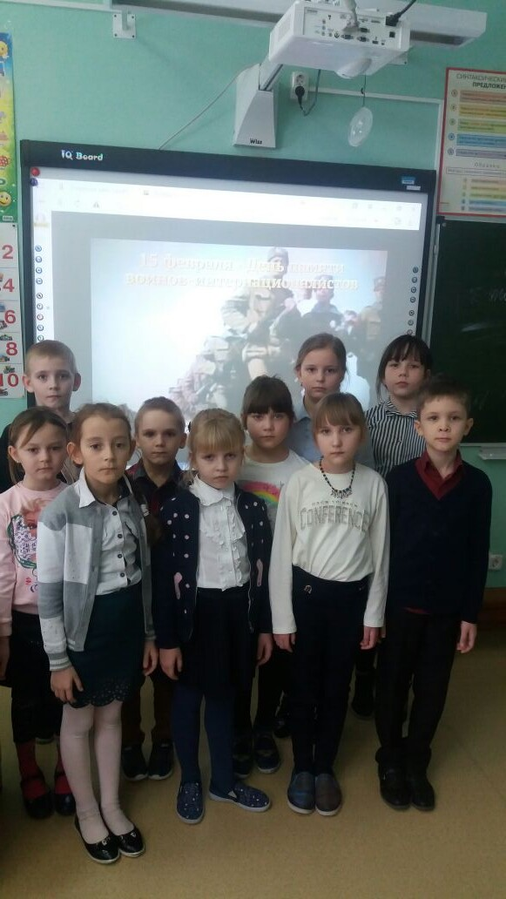

Классный руководитель 1 и 3 классов Волкова Т.Н.

